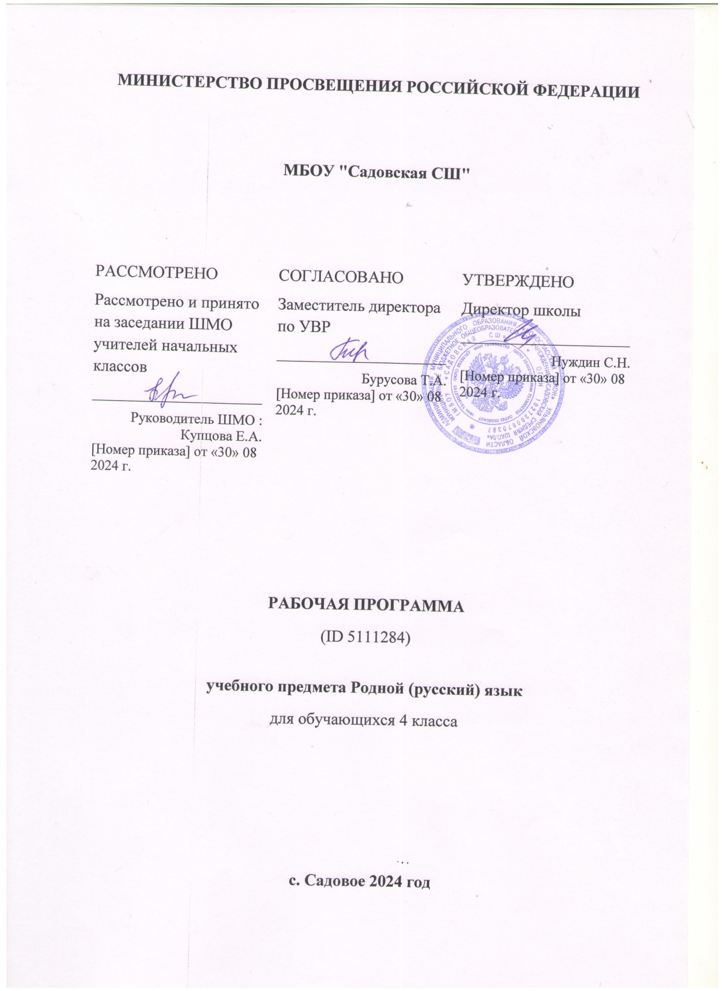

**ПОЯСНИТЕЛЬНАЯ ЗАПИСКА**

ОБЩАЯ ХАРАКТЕРИСТИКА УЧЕБНОГО ПРЕДМЕТА [[НАЗВАНИЕ]]

Общая характеристика

ЦЕЛИ ИЗУЧЕНИЯ УЧЕБНОГО ПРЕДМЕТА [[НАЗВАНИЕ]]

Цели

МЕСТО УЧЕБНОГО ПРЕДМЕТА [[НАЗВАНИЕ]] В УЧЕБНОМ ПЛАНЕ

Место курса

**СОДЕРЖАНИЕ УЧЕБНОГО ПРЕДМЕТА [[НАЗВАНИЕ]]**

1 КЛАСС

Ввод данных

2 КЛАСС

Ввод данных

3 КЛАСС

Ввод данных

4 КЛАСС

Ввод данных

**ПЛАНИРУЕМЫЕ ОБРАЗОВАТЕЛЬНЫЕ РЕЗУЛЬТАТЫ**

ЛИЧНОСТНЫЕ РЕЗУЛЬТАТЫ

Ввод данных

МЕТАПРЕДМЕТНЫЕ РЕЗУЛЬТАТЫ

Ввод данных

ПРЕДМЕТНЫЕ РЕЗУЛЬТАТЫ

1 КЛАСС

Ввод данных

2 КЛАСС

Ввод данных

3 КЛАСС

Ввод данных

4 КЛАСС

Ввод данных

**ТЕМАТИЧЕСКОЕ ПЛАНИРОВАНИЕ**

**1 КЛАСС**

|  |  |  |  |  |  |
| --- | --- | --- | --- | --- | --- |
| **№ п/п** | **Наименование разделов и тем программы** | **Количество часов** | | | **Электронные (цифровые) образовательные ресурсы** |
| **Всего** | **Контрольные работы** | **Практические работы** |
| 1 | Текст | 17 | 0 | 0 |  |
| **ОБЩЕЕ КОЛИЧЕСТВО ЧАСОВ ПО ПРОГРАММЕ** | | 17 | 0 | 0 |  |

**2 КЛАСС**

|  |  |  |  |  |  |
| --- | --- | --- | --- | --- | --- |
| **№ п/п** | **Наименование разделов и тем программы** | **Количество часов** | | | **Электронные (цифровые) образовательные ресурсы** |
| **Всего** | **Контрольные работы** | **Практические работы** |
| 1 | текст | 17 | 0 | 0 |  |
| **ОБЩЕЕ КОЛИЧЕСТВО ЧАСОВ ПО ПРОГРАММЕ** | | 17 | 0 | 0 |  |

**3 КЛАСС**

|  |  |  |  |  |  |
| --- | --- | --- | --- | --- | --- |
| **№ п/п** | **Наименование разделов и тем программы** | **Количество часов** | | | **Электронные (цифровые) образовательные ресурсы** |
| **Всего** | **Контрольные работы** | **Практические работы** |
| 1 | текст | 17 | 0 | 0 |  |
| **ОБЩЕЕ КОЛИЧЕСТВО ЧАСОВ ПО ПРОГРАММЕ** | | 17 | 0 | 0 |  |

**4 КЛАСС**

|  |  |  |  |  |  |
| --- | --- | --- | --- | --- | --- |
| **№ п/п** | **Наименование разделов и тем программы** | **Количество часов** | | | **Электронные (цифровые) образовательные ресурсы** |
| **Всего** | **Контрольные работы** | **Практические работы** |
| 1 | Русский язык-прошлое и настоящее. | 5 | 0 | 0 |  |
| 2 | Язык в действии | 5 | 0 | 0 |  |
| 3 | Секреты речи. | 3 | 0 | 0 |  |
| 4 | Текст | 4 | 0 | 0 |  |
| **ОБЩЕЕ КОЛИЧЕСТВО ЧАСОВ ПО ПРОГРАММЕ** | | 17 | 0 | 0 |  |

**ПОУРОЧНОЕ ПЛАНИРОВАНИЕ**

**1 КЛАСС**

|  |  |  |  |  |  |  |
| --- | --- | --- | --- | --- | --- | --- |
| **№ п/п** | **Тема урока** | **Количество часов** | | | **Дата изучения** | **Электронные цифровые образовательные ресурсы** |
| **Всего** | **Контрольные работы** | **Практические работы** |
| **ОБЩЕЕ КОЛИЧЕСТВО ЧАСОВ ПО ПРОГРАММЕ** | | 0 | 0 | 0 |  | |

**2 КЛАСС**

|  |  |  |  |  |  |  |
| --- | --- | --- | --- | --- | --- | --- |
| **№ п/п** | **Тема урока** | **Количество часов** | | | **Дата изучения** | **Электронные цифровые образовательные ресурсы** |
| **Всего** | **Контрольные работы** | **Практические работы** |
| **ОБЩЕЕ КОЛИЧЕСТВО ЧАСОВ ПО ПРОГРАММЕ** | | 0 | 0 | 0 |  | |

**3 КЛАСС**

|  |  |  |  |  |  |  |
| --- | --- | --- | --- | --- | --- | --- |
| **№ п/п** | **Тема урока** | **Количество часов** | | | **Дата изучения** | **Электронные цифровые образовательные ресурсы** |
| **Всего** | **Контрольные работы** | **Практические работы** |
| 1 | текст | 17 | 0 | 0 |  |  |
| **ОБЩЕЕ КОЛИЧЕСТВО ЧАСОВ ПО ПРОГРАММЕ** | | 17 | 0 | 0 |  | |

**4 КЛАСС**

|  |  |  |  |  |  |  |
| --- | --- | --- | --- | --- | --- | --- |
| **№ п/п** | **Тема урока** | **Количество часов** | | | **Дата изучения** | **Электронные цифровые образовательные ресурсы** |
| **Всего** | **Контрольные работы** | **Практические работы** |
| 1 | Не стыдно не знать, стыдно не учиться. | 1 | 0 | 0 |  |  |
| 2 | Вся семья вместе, так и душа на месте. | 1 | 0 | 0 |  |  |
| 3 | Красна сказка складом, а песня ладом | 1 | 0 | 0 |  |  |
| 4 | Красное словцо не ложь. | 1 | 0 | 0 |  |  |
| 5 | Язык языку весть подает. | 1 | 0 | 0 |  |  |
| 6 | Язык языку весть подает. | 1 | 0 | 0 |  |  |
| 7 | Трудно ли образовывать формы глагола | 1 | 0 | 0 |  |  |
| 8 | Трудно ли образовывать формы глагола | 1 | 0 | 0 |  |  |
| 9 | Можно ли об одном и том же сказать по разному | 1 | 0 | 0 |  |  |
| 10 | Как и когда появились знаки препинания | 1 | 0 | 0 |  |  |
| 11 | Задаем вопросы в диалоге | 1 | 0 | 0 |  |  |
| 12 | Задаем вопросы в диалоге | 1 | 0 | 0 |  |  |
| 13 | Учимся передавать в заголовке тему и основную мысль текста. | 1 | 0 | 0 |  |  |
| 14 | Учимся составлять план текста. | 1 | 0 | 0 |  |  |
| 15 | Учимся пересказывать текст | 1 | 0 | 0 |  |  |
| 16 | учимся сжатию текста | 1 | 0 | 0 |  |  |
| 17 | Учимся оценивать и редактировать тексты | 1 | 0 | 0 |  |  |
| 18 | повторение | 1 | 0 | 0 |  |  |
| **ОБЩЕЕ КОЛИЧЕСТВО ЧАСОВ ПО ПРОГРАММЕ** | | 18 | 0 | 0 |  | |